Little Fighter

Fait par : Dylan Turcotte

Présenté a : Daniel Blais

MSI 2

École secondaire Veilleux

11 Novembre 2020

1# AND YOU WERE ALWAYS ALONE OUT ON THE SEA

2# WERE A FIGHTER FOR PEACE-WITHOUT A WEAPON IN YOUR HAND

3#White Lion

4# Rambow Warrior

5# Greenpeace

6# Explosion du bateau

7# service secert

8# la france

9# La mort d’un photographe

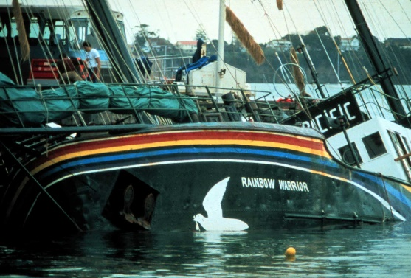 (Fernando Perreiri)

10# En nouvelle-zélande

11# François Mitterant